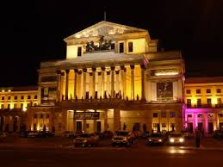
Teatr Wielki w Warszawie
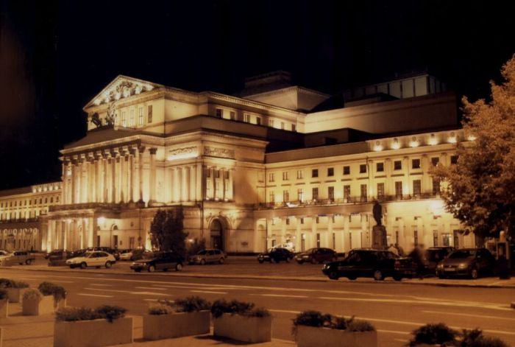
Teatr Wielki w Warszawie (Opera Narodowa w Warszawie) został wybudowany na dawnym kompleksie handlowo-usługowym i hotelu dla kupców. W latach 30 XIX wieku obiekt został zburzony, a na jego miejsce w latach 1825-1833 został wybudowany teatr, według planu włoskiego architekta Antonia Corazziego. Pod koniec XIX wieku budynek przechodził wielki remont, podczas którego został dobudowany balkon wsparty o ogromne kolumny projektu Bohdana Marconiego. Podczas II wojny światowej większa część gmachu została zbombardowana i spalona. Na scenie, która początkowo ocalała, podczas powstania warszawskiego odbywały się egzekucje. Polacy celowo wysadzali części konstrukcji. Wojnę przetrwała tylko wschodnia część fasad, kolumnowy portyk, oraz pomieszczenia na I piętrze w zachodniej części fasady (tzw. sale redutowe). Są one jedynymi zachowanymi pomieszczeniami teatru, w których całkowicie zachował się pierwotny wystrój, zaprojektowany przez Corazziego. Po okupacji niemieckiej, Teatr został odbudowany w stylu realizmu socjalistycznego(kierunek w sztuce, określany jako metoda twórcza, istniejący od 1934r.) i znacznie powiększony pod kierunkiem Arnolda Szyfmana.
Obecnie Teatr Wielki jest jednym z najważniejszych punktów na kulturalnej mapie stolicy oraz Polski. Odstawiane są tu najważniejsze spektakle teatralne w kraju oraz uroczystości związane z historią RP oraz samego kompleksu.
Charakterystyczną dla tej budowli jest rzeźba greckiego boga sztuk Apollina widniejąca na dachu balkonu. Nocą jest oświetlany, co dodaje większego majestatu temu obiektowi. Posiada największą scenę operową na świecie. Największa sala Teatru posiada 1841 miejsc, najmniejsza natomiast 200 miejsc.

